COMISIA NAŢIONALĂ EXTRAORDINARĂ DE SĂNĂTATE PUBLICĂ

Hotărâre nr. 17 din 23 iunie 2020

În cadrul celei de-a doua şedinţe a Comitetului de Urgenţă al Organizației Mondiale a Sănătăţii (OMS) din 30 ianuarie curent a fost declarată stare de urgenţă de sănătate publică de interes internaţional, iar la data de 11 martie 2020, infecția de COVID-19 a fost declarată ca pandemie.
În temeiul art. 58 din Legea nr. 10/2009 privind supravegherea de stat a sănătăţii publice (Monitorul Oficial, 2009, nr. 67, art. 183), cu modificările ulterioare, la propunerea directorului Agenţiei Naţionale pentru Sănătate Publică, Comisia națională extraordinară de sănătate publică (CNESP) a declarat, în perioada 16 mai - 30 iunie 2020, starea de urgență în sănătate publică pe întreg teritoriul Republicii Moldova, cu posibilitatea de prelungire a termenului dat în funcție de evoluția situației epidemiologice.
În Republica Moldova, până la ziua de 23 iunie 2020, au fost confirmate 14.363 de cazuri de infecţie COVID-19, din 69.943 probe efectuate (investigarea persoanelor la COVID-19 s-a început de pe 26 februarie 2020). La moment, sub supraveghere medicală se află 25.455 persoane. În tratament la domiciliu cu forme uşoare sunt 2.442 persoane, iar alte 2.112 persoane se află la tratament în staţionar (476 - stare gravă, 1.177 - stare medie şi 459 stare uşoară). Numărul persoanelor tratate de COVID-19 este de 8.019, iar 484 cazuri s-au soldat cu deces. Situaţia epidemiologică prin infecţia cu Coronavirusul de tip nou (COVID19) în Republica Moldova este caracterizată prin înregistrarea cazurilor de clustere (grupuri de cazuri în timp, locaţie geografică şi/sau expunere comună). Reieşind din cele expuse, Comisia naţională extraordinară de sănătate publică,

HOTĂRĂŞTE:

- Se prelungește starea de urgenţă în sănătate publică pe întreg teritoriul Republicii Moldova pînă la data de 15 iulie 2020, cu posibilitatea de prelungire a termenului dat în funcţie de evoluţia situaţiei epidemiologice.

- Autoritățile administrației publice centrale, autoritățile publice locale, persoanele juridice de drept public și de drept privat înregistrate în Republica Moldova, indiferent de tipul de proprietate și forma juridică de organizare, precum și cetățenii Republicii Moldova și alte persoane fizice aflate pe teritoriul Republicii Moldova, vor asigura respectarea strictă a măsurilor de prevenire stipulate în „Reguli Generale referitor la măsurile de prevenire a infecției COVID-19”, conform Anexei.

- Se mențin pînă la data de 15 iulie 2020 condițiile, restricțiile și excepțiile pentru persoanele care traversează frontiera de stat, prevăzute de punctele 10, 12, 13, 14 ale Hotărîrii CNESP nr. 11 din 15 mai 2020 cu modificările ulterioare.
- Pe perioada stării de urgență în sănătate publică se restricționează:
  - aflarea în locurile publice (păduri, parcuri, alei, plaje etc.), în grupuri mai mari de 3 persoane;
  - aflarea persoanelor în vârstă de peste 63 (șaizeci și trei) ani, în afara domiciliului și în spațiile publice fără necesitate stringentă;
  - aflarea persoanelor pe terenuri de joacă, terenuri sportive și zone de agrement;
  - activitatea Centrelor de reabilitare/recuperare, inclusiv balneosanatoriale, cu excepţia Centrului Republican de Reabilitare pentru Copii şi Centrului Republican Experimental de Protezare Ortopedie şi Reabilitare (servicii de intervenţie timpurie şi reabilitare medicală în ambulatoriu);
  - activităţile consultativ-diagnostice şi de tratament programate, cu excepția prevederilor punctului 24 al Hotărîrii CNESP nr. 11 din 15 mai 2020;
  - activitatea procesului educaţional în cadrul instituţiilor de învăţămînt general, profesional şi universitar (pentru instituțiile publice și private);
  - activitatea taberelor de odihnă şi întremare a sănătăţii copiilor;
  - organizarea şi desfășurarea tuturor activităților/competițiilor cu caracter cultural–sportiv, cu excepția activităților prevăzute în punctul 26 al Hotărîrii CNESP nr. 11 din 15 mai 2020, punctul 3 al Hotărîrii CNESP nr. 13 din 29 mai 2020 și punctele 4, 6 ale Hotărîrii CNESP nr. 16 din 18 iunie 2020;
  - activitatea cluburilor de noapte;
  - organizarea ceremoniilor (nunți, cumetrii, omagieri, mese de pomenire) în orice instituție indiferent de statut public sau privat.

- Se admite organizarea întrunirilor în masă cu caracter unic, cu participarea unui număr mai mic de 50 de persoane, cu respectarea măsurilor de sănătate publică și cu întocmirea obligatorie de către organizatori a listei de evidență epidemiologică a evenimentului, după modelul (nume, prenume, IDNP, număr de telefon, adresă email, adresă de domiciliu). Întrunirile nu pot fi organizate în adiacentul instituțiilor publice, de învățământ, spitalelor sau altor locuri cu risc sporit de infecție.

- Reluarea, începând cu data de 01 iulie 2020, a tuturor activităţilor economice, cu excepția activităților prevăzute în punctul 4 al prezentei Hotărîri, cu respectarea a măsurilor generale de sănătate publică și speciale stipulate în anexa nr.1 „Reguli Generale referitor la măsurile de prevenire a infecției COVID-19” și anexa nr. 2 „Ghidul cu privire la măsurile de prevenire a infecției COVID – 19 la locul de muncă”.

- În dependență de evoluția și tendința situației epidemiologice a infecției COVID–19, măsurile restrictive vor fi revizuite.

- Comisiile teritoriale extraordinare de sănătate publică, vor asigura, revizuirea tuturor hotărârilor/dispoziţiilor aprobate, aducându-le în concordanţă cu Hotărârile Comisiei Naţionale Extraordinare de Sănătate Publică a Republicii Moldova.

- Nerespectarea măsurilor de sănătate publică expuse în prezenta hotărâre constituie pericol pentru sănătatea publică și va servi temei pentru tragere la răspundere contravențională și/sau penală a persoanelor vinovate.

- Prezenta Hotărâre intră în vigoare din momentul emiterii și se publică pe pagina oficială a Guvernului.

Președinte al Comisiei,
Prim-ministru Ion CHICU

Vicepreședinte al Comisiei, ministru al sănătății, muncii
și protecției sociale Viorica DUMBRĂVEANU

Secretar al Comisiei Nicolae FURTUNĂ

Anexa nr. 1
la Hotărârea nr.17 din 23.06.2020
a Comisiei Naționale Extraordinare de Sănătate Publică

Reguli Generale (IRG) referitor la măsurile de prevenire a infecției COVID-19

- Asigurarea respectării distanței sociale între persoane de minim 1 (unu) metru, cu excepția în care prin prevederi speciale se stabilește respectarea unei distanțe mai mari între persoane sau în cazul regulilor de transportare a persoanelor în transportul public;
- Purtarea măștilor în transportul public, spațiile comerciale, în spații publice închise și deschise în situația în care nu poate fi respectată distanța socială/fizică. Masca trebuie să acopere atît gura, cît și nasul;
- Respectarea regulilor de igienă a mîinilor. Utilizarea soluţiilor de dezinfectare sau spălarea cu apă și săpun;
- Respectarea regulilor de igienă respiratorie. Eticheta tusei și strănutului;
- Respectarea strictă a regimului de autoizolare;
- Monitorizarea individuală a stării de sănătate;
- Monitorizarea zilnică a stării de sănătate a angajaților;
- Asigurarea triajului la intrarea în spații comerciale, instituții publice și la locul de muncă, inlcusiv termometria;
- Asigurarea personalului/angajaților cu echipamente de protecție;
- Asigurarea cu soluții dezinfectante pentru mîini la intrare în încăperi și la locul de muncă;
- Dereticarea umedă și prelucrarea cu produse dezinfectante a suprafețelor, utilajelor minimum de 3 (trei) ori pe zi la locul de muncă;
- Aerisirea / ventilarea spațiilor.

Anexa nr. 2
la Hotărârea nr.17 din 23.06.2020
a Comisiei Naționale Extraordinare de Sănătate Publică

Ministerul Sănătății, Muncii și Protecției Sociale

Agenția Națională pentru Sănătate Publică
Universiatatea de Medicină și Farmacie "Nicolae Testemițanu"

GHID PRACTIC

Măsuri-cheie pentru prevenirea infecției COVID-19 la locul de muncă

Chișinău, 2020

Autori: Iurie Pînzaru, Svetlana Gherciu, Raisa Russu-Deleu

Referenți:
Natalia Caterinciuc-dr. șt. med., șef Direcție prevenirea și controlul bolilor transmisibile din cadrul ANSP.
Natalia Silitrari-șef Direcție promovarea sănătății din cadrul ANSP

Prezentul Ghid practic este destinat angajatorilor și angajaților din economia națională, care prestează servicii de producere, comercializare a bunurilor și mărfurilor destinate populației

Examinat la ședința Consiliului științific al Agenței Naționale pentru Sănătate Publică (proces verbal nr.3 din 20.03.2020).
Aprobat prin ordinul Ministerului Sănătății, Muncii și Protecției Sociale nr.315 din 25.03.2020
Organizația Mondială a Sănătății (OMS) la începutul anului 2020 a declarat infecția determinată de coronavirus de tip nou din provincia Hubei, China, drept o urgență de sănătate publică la nivel mondial. OMS și autoritățile de sănătate publică din toată lumea întreprind acțiuni pentru a controla epidemia cu COVID-19. Toate autoritățile naționale, inclusiv companiile și angajatorii, trebuie să își asume un rol pentru limitarea și localizarea răspândirii acestei maladii. Din martie 2020, OMS a anunțat pandemie globală de coronavirus.

Răspândirea infecției COVID-19
Boala se transmise de la o persoană infectată la o persoană sănătoasă. Coronavirusul de tip nou se dispersează prin picături de fluid nazal sau din gură în timpul tusei și strănutului sau la expirație. Transmiterea directă a Coronavirusului este posibilă prin contactul la o distanță mai mică de un metru între persoane prin inspirarea picăturilor dispersate la expirare sau tuse/strănut. De asemenea, majoritatea picăturilor cad pe suprafețele de lucru și obiectele din apropiere, cum ar fi mesele, aparatele de telefon, computere, strunguri etc. Astfel, alți angajați se pot infecta prin simpla atingere a suprafețelor sau obiectelor contaminate și apoi atingerea ochilor, nasului sau gurii cu mâinile murdare.
Cât timp trăiește virusul?
Viabilitatea Coronavirusului în mediu depinde de mai mulți factori:
- expunerea la razele solare;
- oscilațiile de temperatură și umiditate;
- expunerea la substanțe dezinfectante;
- tipul suprafeței contaminate.
În unele circumstanțe, capacitatea Coronavirusului de a se menține pe suprafețe scade semnificativ în 3 zile.

Prevenirea răspândirii COVID-19 la locul de muncă
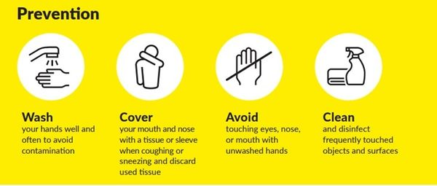

Măsuri accesibile fiecărei persoane pentru a fi sănătos!

- Asigurarea, menținerea condițiilor și locului de muncă în stare sanitaro-igienică satisfăcătoare se organizează prin:

- Prelucrarea frecventă a suprafețelor din mediul ocupațional, cum ar fi spațiile de lucru, mânerele ușilor. Pentru prelucrarea suprafețelor se folosesc substanțe dezinfectante recomandate pentru acest scop. Substanțele dezinfectante trebuie să fie folosite în conformitate cu indicațiile de pe etichetă (timp de expunere și modalitatea de utilizare),
- Asigurarea angajaților cu șervețele dezinfectante, astfel încât suprafețele utilizate în mod obișnuit (de exemplu, echipamente, tastaturi, butoane, etc.) să poată fi șterse de către personal/angajați înainte de utilizare.
SE ADMIT PENTRU DEZINFECȚIE LA LOCUL DE MUNCĂ PRODUSE BIOCIDE CU ACȚIUNE VIRULICIDĂ
ÎNREGISTRATE ÎN REPUBLICA MOLDOVA, CARE POT FI ACCESATE PE PAGINA WEB A ANSP:

www: https://ansp.md/index.php/registrul-national-al-produselor-biodistructive/

- Promovarea igienei respiratorii în cadrul proceselor de muncă:

- Respectarea distanței de cel puțin 1 metru între angajați, în cazul în care procesul tehnologic permite. Protejarea prin ecran de sticlă a angajaților care deservesc direct clienții. Cel mai bun mod de a reduce riscul infectării cu Coronavirus constituie respectarea igienei personale și igienei de producere.
- Afișarea materialelor informative care promovează igiena respiratorie,
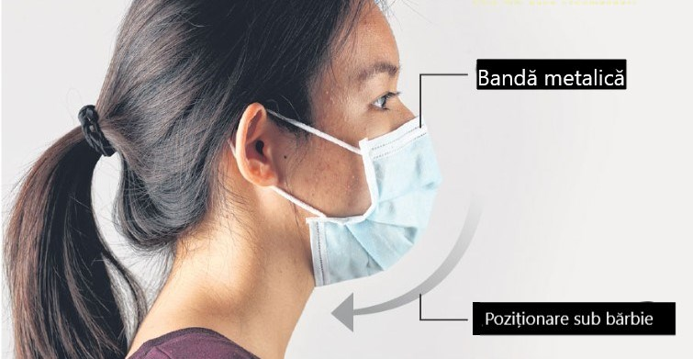
- Reducerea riscului transmiterii infecției în rândul angajaților prin asigurarea utilizării măștilor medicale de către persoanele la care apar simptome caracteristice maladiilor respiratorii acute aflate la serviciu,
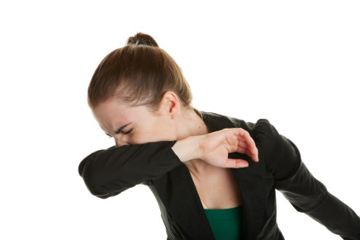
- Muncitorul care tușește sau strănută trebuie să-și acopere gura și nasul cu un șervețel de unică folosință, care va fi aruncat la coșul de gunoi, preventiv plasat într-o pungă separată și ulterior obligatoriu va fi respectată igiena mâinilor. În caz că nu sunt disponibile șervețele de unică folosință, persoana trebuie să tușească sau să strănute în pliul cotului.

- Asigurarea cu șervețele de hârtie și coșuri de gunoi pentru aruncarea în mod igienic a materialelor folosite,
- Încurajarea angajaților să activeze de la domiciliu dacă tipul de activitate al întreprinderii permite lucrul la distanță,
- Raportarea de urgență în cazul depistării persoanelor suspecte/bolnave cu infecția cu Coronavirus de tip nou la locul de muncă.

- Promovarea igienei mâinilor la locul de muncă prin:

- Instalarea dozatoarelor cu săpun lichid și șervetelor din hârtie,
- Asigurarea accesului nelimitat în încăperi unde pot să se spele pe mâini cu apă curgătoare și săpun,
- Instalarea și asigurarea funcționării dozatoarelor cu dezinfectant pe bază de alcool pentru mâini în locuri vizibile și accesibile,
- Afișarea materialelor informative care promovează spălarea corectă a mâinilor (aceste materiale informative sunt disponibile pe site-ul oficial al ANSP https://ansp.md/index.php/materiale-informative-covid-19/),

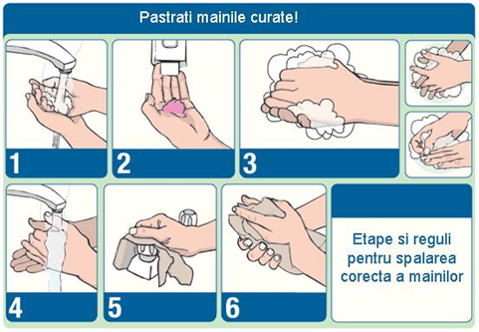

- Combinarea mai multor măsuri: promovarea recomandărilor specialiștilor în sănătate ocupațională cu comunicarea informației veridice on-line despre igiena corectă a mâinilor.

Măsurile menționate au costuri reduse și pot ajuta în prevenirea răspândirii infecției cu COVID-19 la locul de muncă și protejarea angajaților și clienților.
Evitarea deplasărilor în scop de serviciu, iar în caz de strictă necesitate consultați recomandările pentru călătorie emise de autorități la nivel național

- Elaborarea unui plan de intervenție și de asigurarea continuității procesului ocupațional în cazul înregistrării unui eventual focar la locul de muncă:

- La baza planului trebuie să fie un scenariu prin care activitatea întreprinderii nu suferă perturbări majore ale procesului de muncă, chiar dacă un număr semnificativ de angajați nu vin la muncă, fie din cauza restricțiilor locale privind deplasările, fie din cauza faptului că s-au îmbolnăvit.
- Informarea angajaților cu privire la scenariile de evoluție a situației, etapele planului și delegarea sarcinilor.
- Responsabilizarea angajaților la autoizolare în cazul în care prezintă simptome ale maladiilor respiratorii acute (unele corespund infecției COVID-19).
- Garantarea că planul abordează consecințele sociale ale unui caz de COVID-19 la locul de muncă și asigurarea accesului la informație și suport.
Agenția Națională pentru Sănătate Publică și Centrele de Sănătate Publică teritoriale vă pot oferi suport și îndrumare în elaborarea unui astfel de plan.
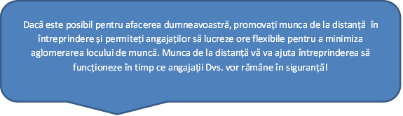
- Măsuri de acțiune în cazul suspiciunii unui sau mai multor cazuri de COVID-19 în rândul angajaților:

- Îndeplinirea recomandărilor elaborate de către specialiștii ANSP și CSP teritoriale cu privire la criteriile de identificare a muncitorilor expuși la COVID-19.
- Izolarea temporară a angajatului suspect cu COVID-19 prin îndepărtarea din zona de muncă, cel puțin 2 metri de la alți muncitori. Mai potrivit ar fi izolarea într-o încăpere separată bine aerisită.
- Sunați 112 în cazul apariției semnelor de boală respiratorie (tuse, dificultăți de respirație, febră) pentru ca persoana suspectă sa fie preluată și transportată la spital cu ambulanța. Evitarea contactului direct cu alte persoane și atingerea suprafețelor și obiectelor până la primirea recomandărilor serviciului de sănătate publică sau de urgență.
- În cazul necesității, angajatul utilizează o baie separată, dacă este disponibilă sau este limitat accesul doar pentru el.
- Monitorizarea persoanelor după vârsta de 63 ani și care prezintă co-morbidități (de ex. diabet zaharat, boli cardiovasculare și respiratorii) implică un risc sporit de a suferi complicații grave.

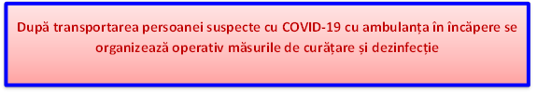

- Acțiuni întreprinse în cazul în care un angajat este suspect cu COVID-19 și a fost recent la serviciu:

  - În cazul contactării la locul de muncă cu un angajat suspect, sunt obligatorii recomandările autorităților competente. Angajatorul va colabora cu serviciul de sănătate publică.
  - ANSP și CSP teritoriale vor evalua riscurile pentru fiecare situație în comun cu inginerul pentru securitatea și sănătatea în muncă. Aceștia vor oferi consultații cu privire la modul de gestionare a personalului.
  - Serviciul de sănătate publică împreună cu asistența medicală a întreprinderii ori primară va izola persoana afectată și va identifica contacții.
  - Angajatorul trebuie să informeze angajații despre eventuala lor expunere la COVID-19 la locul de muncă cu păstrarea confidențialității.
  - Angajații, care au contactat cu un lucrător cu COVID-19 confirmat, trebuie să respecte instrucțiuni stricte ce țin de acțiunile ulterioare.
  - Angajații, care au un membru al familiei bolnav la domiciliu cu COVID-19, trebuie să anunțe angajatorul.

Precauțiile simple, planificarea și acțiunile întreprinse acum vă vor ajuta să vă protejați angajații și întreprinderea.

Cu derogare de la Codul Muncii în perioada pandemiei de COVID-19, recomandăm cu insistență angajatorilor, să încadreze în câmpul muncii la întreprinderea gestionată un lucrător medical (de la minim 50 angajați), care vă monitoriza permanent starea de sănătate a personalului!
Bibliografie:
- Recomandările OMS: Pregătirea locului de muncă pentru COVID-19. Geneva, Versiunea 1.4, 27.02. 2020, 5 p.
- https://www.hsa.ie/eng/news_events_media/news/news_and_articles/dept-of-health_covid-19-poster_for-public-offices_5_.pdf
- The World Health Organization (WHO) and the International Labour Organization (ILO), as well as the Canadian Centre for Occupational Health and Safety (CCOSH) practical information for workplaces.
- https://www.who.int/emergencies/diseases/novel-coronavirus-2019

Informați-vă corect:
Respectați în totalitate recomandările specialiștilor și conformați-vă indicațiilor autorităților în situație de pandemie globală COVID -19 pentru a evita panica, a stopa răspândirea infecției și a reveni la normalitate. Pentru a vă informa corect, accesați paginile web și de socializare a Ministerului Sănătății, Muncii și Protecției Sociale (www.msmps.gov.md), Agenției Naționale pentru Sănătate Publică (www.ansp.gov.md), inclusiv la linia verde: 0 800 12300 și direct cu medicii de familie

